Муниципальное общеобразовательное учреждение Ширинская СШ №18

Доклад
на тему
Решение текстовых задач с помощью математических моделей.

Выполнила:Г.А.Несивкина,
Учитель математики МБОУ Ширинская СШ№18

2025 г.

Введение в область решения текстовых задач с помощью математических моделей представляет собой важный аспект математического образования, который имеет значительное влияние на развитие логического мышления и аналитических навыков у школьников. Текстовые задачи, как форма представления математической информации, требуют от учащихся не только понимания математических понятий, но и способности интерпретировать текст, выделять ключевые данные и формулировать математические модели, которые помогут в решении поставленных вопросов. В условиях современного образования, где акцент делается на практическое применение знаний, умение решать текстовые задачи становится особенно актуальным.

Текстовые задачи представляют собой важный компонент образовательного процесса, способствующий развитию логического, аналитического и критического мышления. Школьники сталкиваются с текстовыми задачами на различных уровнях обучения, и их решение требует тщательного анализа условий, и поиска оптимальных методов для получения результата. Это действие не только развивает математические навыки, но и способствует улучшению способности формулировать и излагать свои мысли четко и понятно.

Решение текстовых задач начинается с детального прочтения условия, где необходимо выделить информацию, которая будет полезной для построения математической модели. Одним из распространенных подходов к решению таких задач является выделение ключевых слов, указывающих на арифметические действия: "сколько всего", "на сколько больше", "разделить на равные части" и другие.
После выделения важной информации следует этап определения неизвестных величин. Каждый элемент задачи можно рассматривать как переменную, и важно обособить те параметры, которые необходимо найти. Например, фраза "на 20% больше" подразумевает необходимость использовать умножение и преобразование, чтобы определить итоговое значение.

Следующий этап — составление уравнений. Необходимо переводить описательные фразы в математические выражения, сохраняя смысл. Применение математического языка в решении текстовых задач становится залогом успешного результата.

Типы текстовых задач
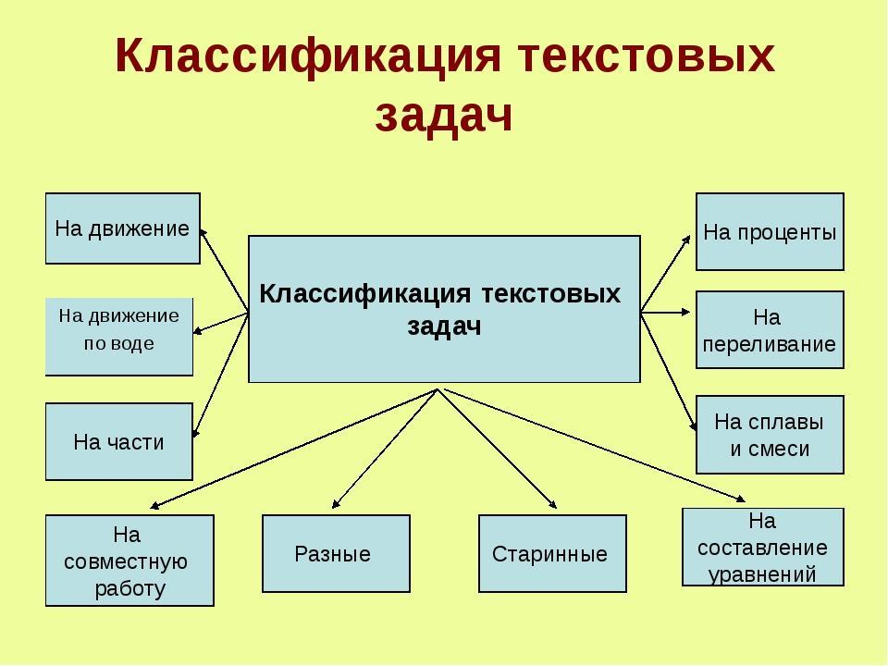
Рисунок 1. Классификация и виды текстовых задач

Существует множество ситуаций, которые могут быть описаны текстом, и их можно отнести к нескольким основным категориям.

Во-первых, выделяются задачи на движение. Эти задачи связаны с перемещением объектов, будь то автомобили, поезда или пешеходы. Обычно в таких задачах необходимо определить скорость, время или расстояние, используя формулу, связывающую все три величины. Например, если известно, что автомобиль проехал 150 км со скоростью 75 км/ч, можно вывести время в пути, разделив расстояние на скорость.

Во-вторых, задачи на работу и производительность. Эти текстовые задачи требуют понимания, как различные рабочие могут взаимодействовать или объединять усилия для выполнения общей задачи. Например, можно рассмотреть ситуацию, в которой два механика должны отремонтировать двигатель, и выяснить, сколько времени это займет, если работают вместе, зная их индивидуальную производительность.

Третья категория включает задачи, связанные с финансами и экономикой. Здесь часто рассматриваются процентные ставки, накопления и расчеты.
Четвертая категория – задачи на смеси и концентрации. Они встречаются в химии расчетах, где нужно определить концентрацию раствора или состав смеси.

Пятая важная категория – задачи на проценты и скидки. Эти задачи часто встречаются в повседневной жизни.

Важной составляющей работы с текстовыми задачами является понимание их структуры и логики. Даже если тип задачи очевиден, важно уметь выделить ключевые факты, которые помогут в ее решении.

Структура текста задачи
Во-первых, это условие задачи, которое описывает ситуацию, требующую решения. Условие обычно содержит данные, предоставленные в текстовом формате. Например, в задаче о движении необходимо учитывать скорость, время и расстояние, каждая из которых является определенной величиной.
Еще один важный компонент – это вопрос задачи. Он ставит перед решателем задачу, требующую конкретного ответа. Важно точно определить, какая именно величина или набор величин требуется для ответа. Неправильное понимание вопроса может привести к выбору неверной стратегии решения.

Заключение
В заключение данной работы можно подвести итоги, касающиеся важности применения математических моделей для решения текстовых задач. Текстовые задачи представляют собой неотъемлемую часть школьной математики, и их решение требует от учащихся не только математических знаний, но и умения анализировать текст, выделять ключевые моменты и формулировать математические модели, которые помогут в нахождении ответа.

Список литературы

1. Бутенко И.А. Математическое моделирование в решении текстовых задач // Начальное образование. – 2017. – № 1. – С. 23–30.

2. Григорьева Т.С. Разработка текстовых задач и их моделирование // Математика в школе. – 2019. – № 3. – С. 45–50.

3. Ильина Е.Ю. Психолого-педагогические аспекты обучения решению текстовых задач // Педагогика и психология. – 2020. – № 2. – С. 12–19.

